新闻组件缺陷报告：
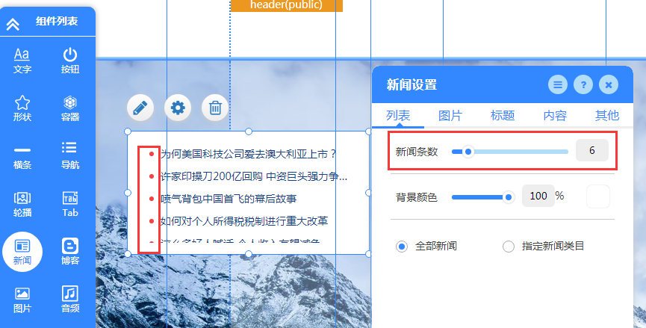
- 在新闻组件中，拖拽一条新闻模板至右侧，上下或者左右斜向调整新闻模板大小之后，点击“设置”按钮。在列表模块中，调整新闻条数，新闻模板大小不随新闻条数的增加而变化。
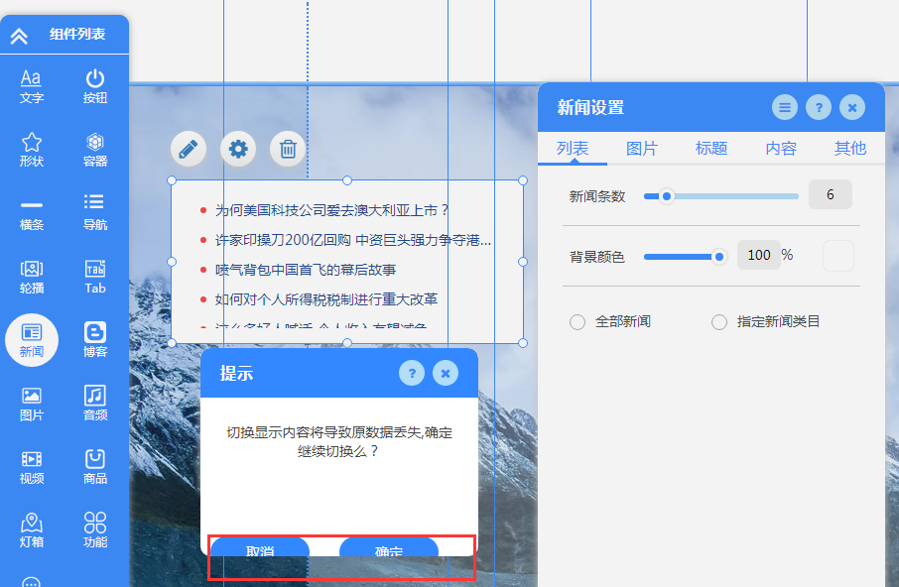
- 在新闻组件中，拖拽一条新闻模板至右侧，点击“设置”按钮。在列表模块中，点击指定新闻类目，出现显示不完全的弹窗。
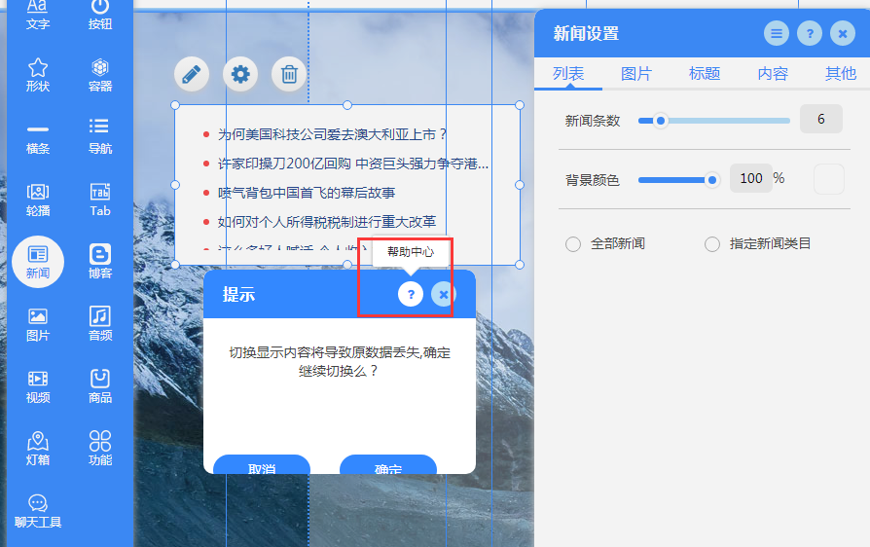
3.在新闻组件中，拖拽一条新闻模板至右侧，点击“设置”按钮。在列表模块中，点击指定新闻类目按钮，在弹窗中点击“？”按钮，并未出现任何提示和弹窗，与显示不符。

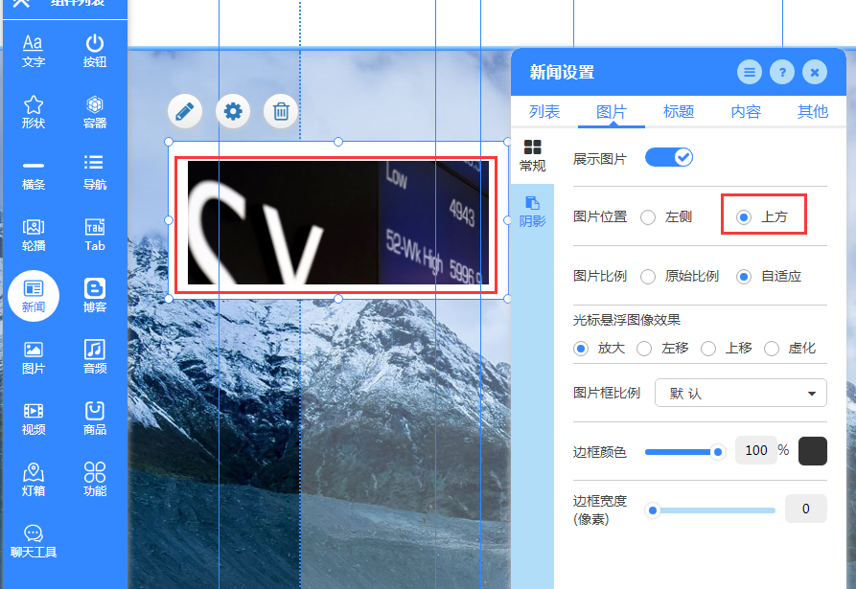
- 在新闻组件中，拖拽新闻模板至右侧，拖拽新闻边框增大或者缩小之后，点击“设置”按钮。在图片模块中勾选“上方”按钮，新闻模板只显示图片，新闻文字部分被遮盖。不进行新闻模板大小的调整，则无此现象。
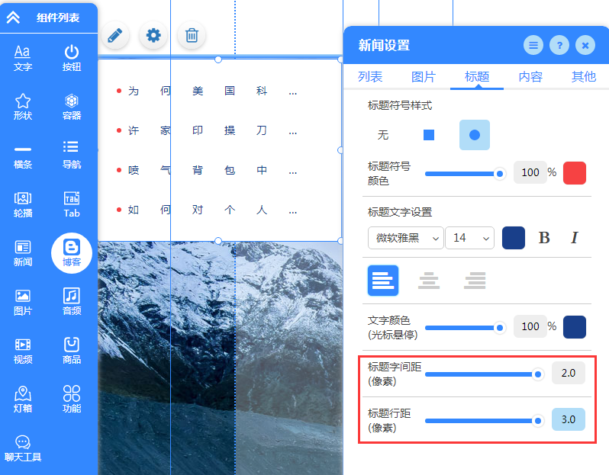
- 在新闻组件中，拖拽新闻模板至右侧，点击“设置”按钮，在标题模块中，标题文字间距和标题行距与需求0—20不符。
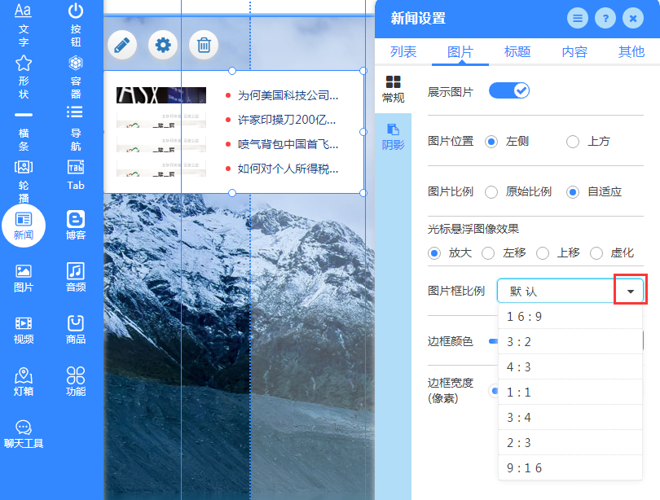
- 在新闻组件中，拖拽一个新闻模板至右侧，点击“设置”按钮。在图片样式中，点击显示图片，在图片框比例中的“▼”下拉子菜单，再次点击无法收回显示内容，下拉菜单中无默认选项。

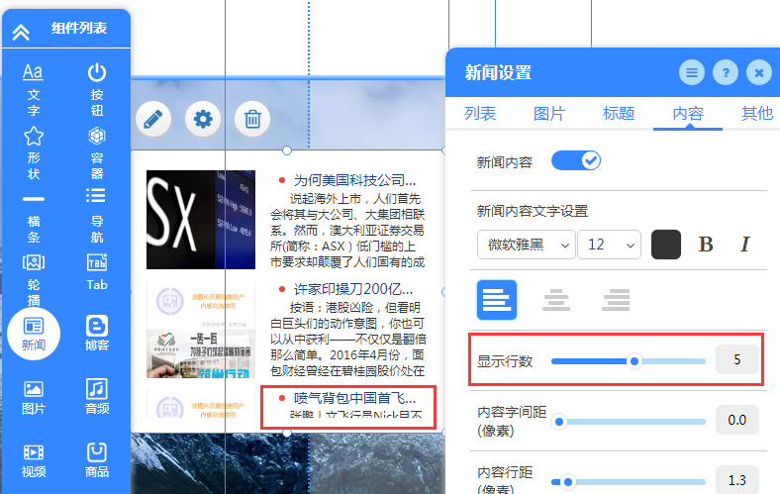
- 在新闻组件中，拖拽一个新闻模板至右侧，调整新闻模板大小之后，点击“设置”按钮。在内容区域里面打开“新闻内容”按钮，在显示行数里面调整行数，新闻内容并不能显示完全，若新闻模板无大小调整，则无此现象。
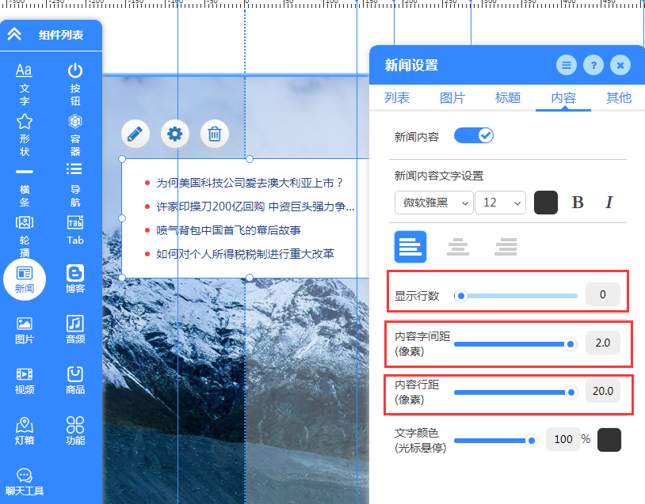
- 在新闻组件中，拖拽一个新闻模板至右侧，点击“设置”按钮。在内容区域打开新闻内容按钮，新闻内容中在显示行数中显示0-10与需求1—10不符；内容字间距显示0—2.0与需求0—20不符；内容行距显示0—20.0与需求0—20不符。
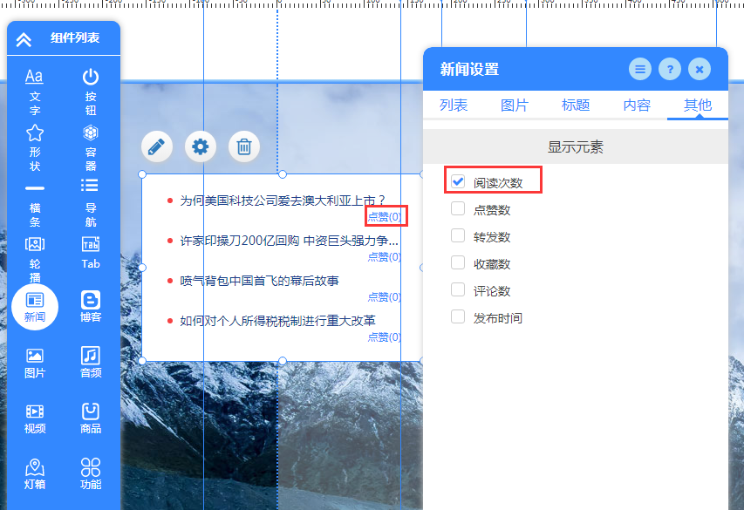
- 在新闻组件中，拖拽一个新闻模板至右侧，点击“设置”按钮。在其他模块中，勾选“阅读次数”按钮，新闻模板显示点赞数。
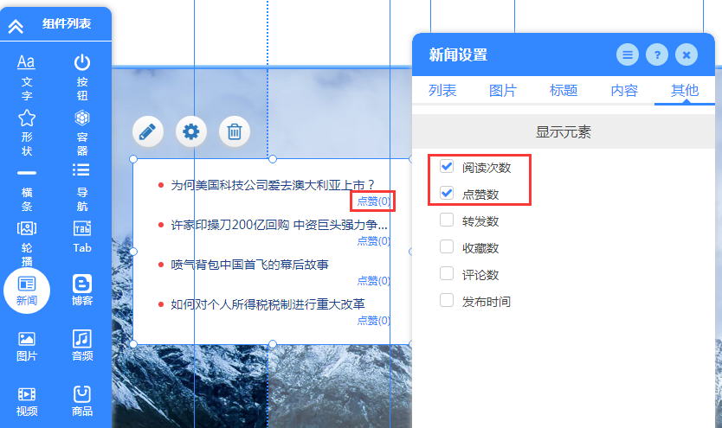
- 在新闻组件中，拖拽一个新闻模板至右侧，点击“设置”按钮。在其他模板中，勾选“阅读次数”按钮和“点赞数”按钮，在新闻模板中只显示点赞数。
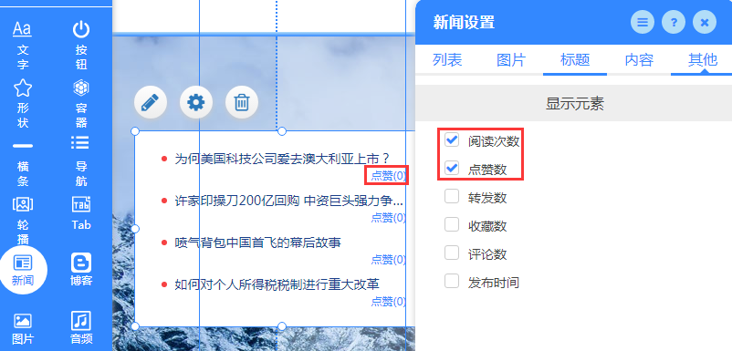
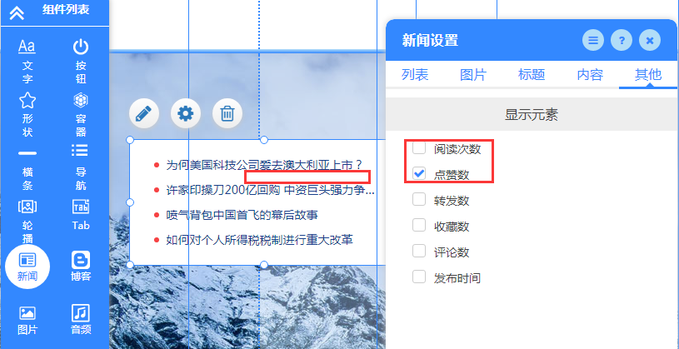
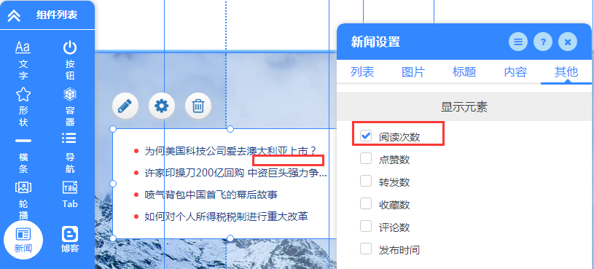
- 在新闻组件中，拖新闻模板至右侧，点击“设置”按钮。在其他样式中，在同时勾中按钮“阅读次数”和“点赞数”之后，去掉勾选其中任意一个按钮，点赞数消失。
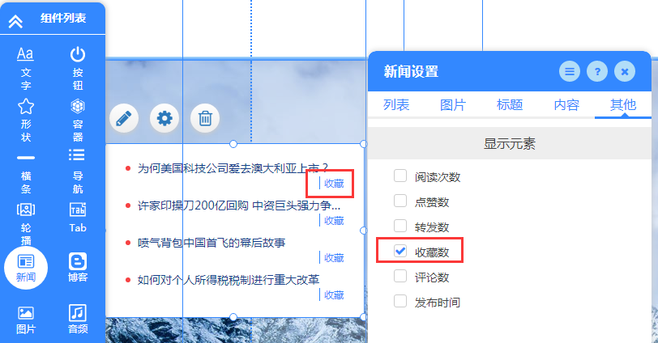12.在新闻组件中，拖拽一个新闻模板至右侧，点击“设置”按钮。在其他的模块中，勾选“收藏数”按钮，在新闻模板中出现收藏选项，与收藏数不符。
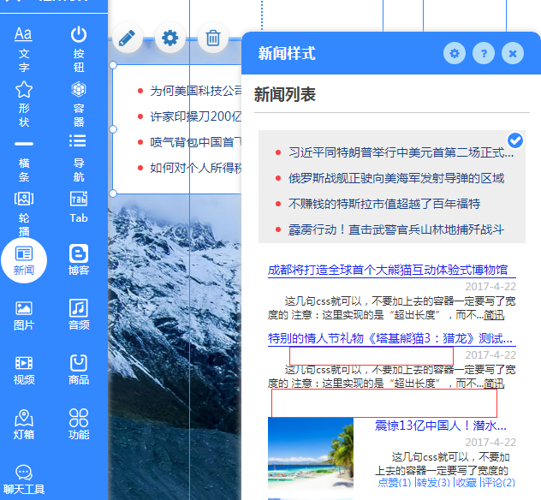
13.在新闻组件中，拖拽一条新闻模板至右侧，点击“样式”按钮。在新闻样式中，行与行直接的距离不为20PX，与需求不符。

